科研训练报销流程（2022版）
- 项目负责人计算好需报销发票每个类别的总金额，持发票、报销材料和报销汇总清单（附件五）到紫金港开物苑1-407本科教学科审核，由本科教学科授权经费至项目负责人账户。

- 登录“综合财务管理平台”。
网址：http://10.202.9.21/WFManager/login.jsp
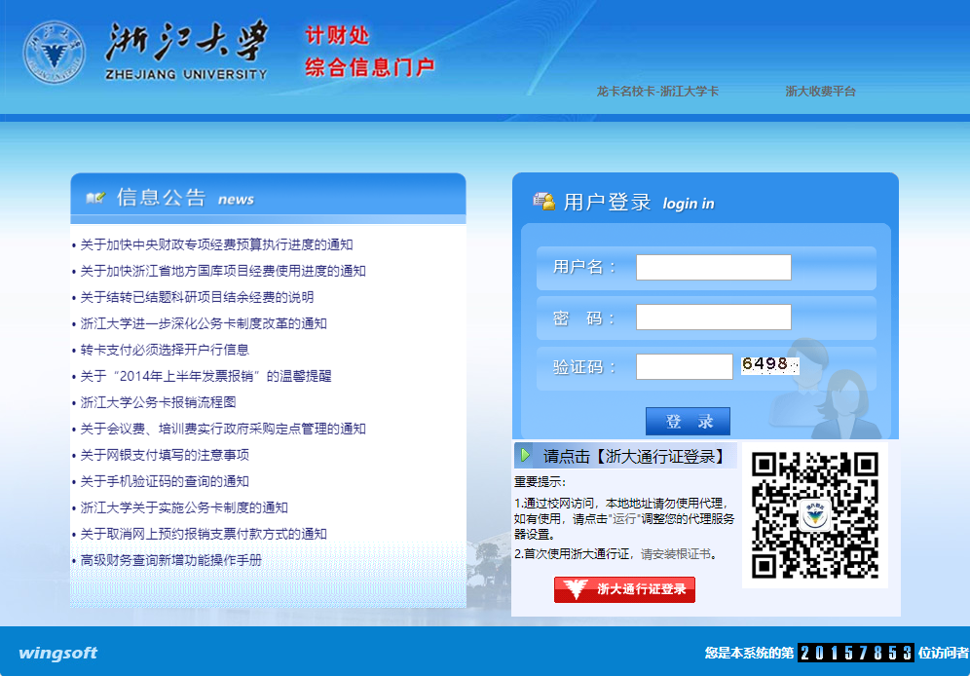
输入用户名、密码与验证码后登录系统。

- 申请报销单
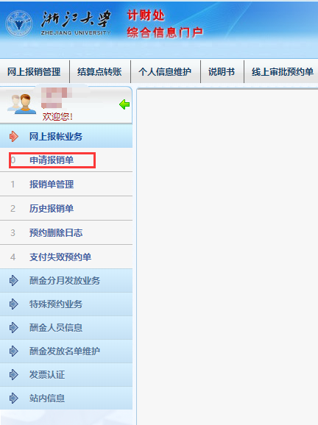网上预约报账申请报销单

- 填写报销单
（1）基本信息
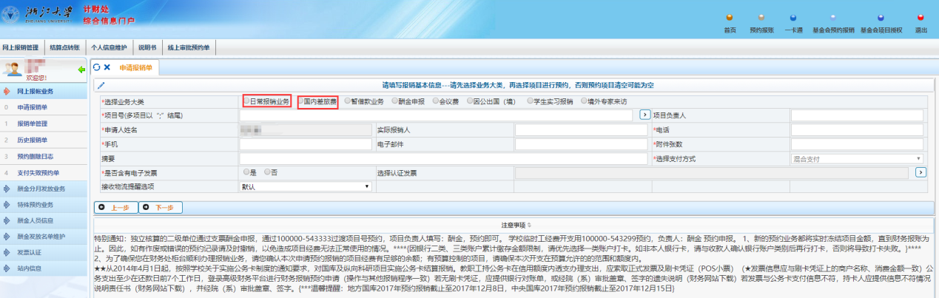
- 火车票等异地交通和住宿报销选择国内差旅费，市内交通和其他相关费用报销选择日常报销业务。
- 本科生科授权经费后会自动生成项目号，点击后在跳出窗口进行选择。将“可选择项目”中的项目号选至“已选择项目”，点击“确认”。
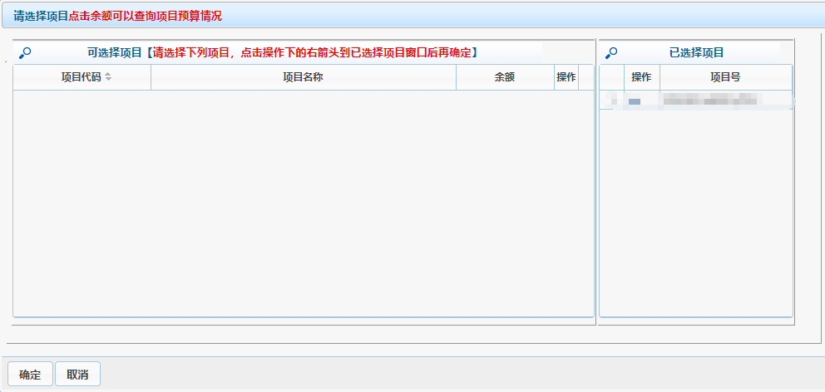
- 如果含有电子发票，或者发票金额在1000元以上的，需要“选择认证发票”。
- 完整填写该页面红色星号标注的字段信息以及报销“摘要”，点击“下一步”。
（2）差旅费相关信息
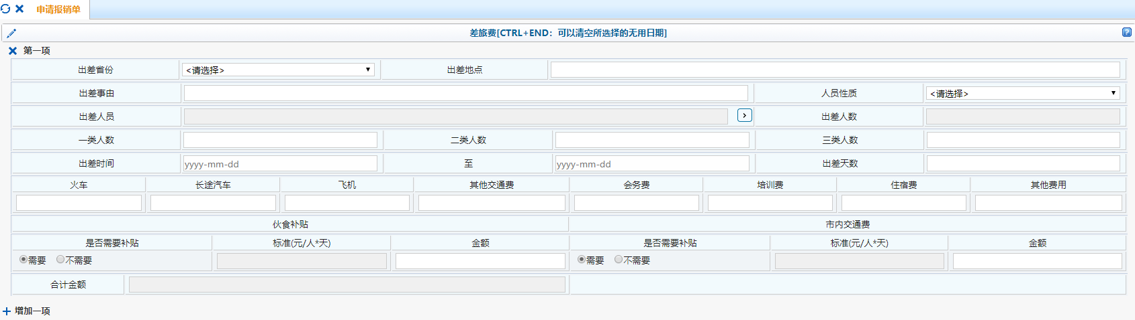
- “人员性质”选择“学生”
- “出差人员”点击后在跳出窗口进行选择。填写学号后回车，自动显示姓名。选择级别，点击“添加”。将添加人员移植“已出差人”处，点击“确定”。
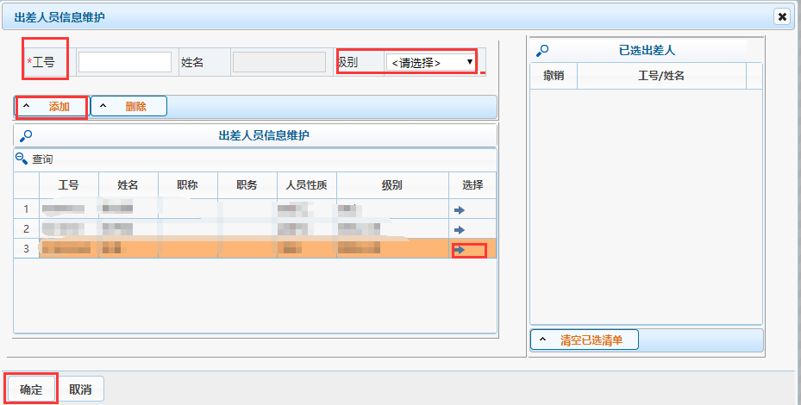
- “出差人数”和“一/二/三类人数”信息会根据添加的出差人员自动生成。
- 如果出差城市数在两个以上的，点击“增加一项”继续填写。
- 全部信息填写完整后，点击“下一步”。
（3）日常报销相关信息
- 找到相关报销项目并填写金额
- 填写完成后点击“下一步”
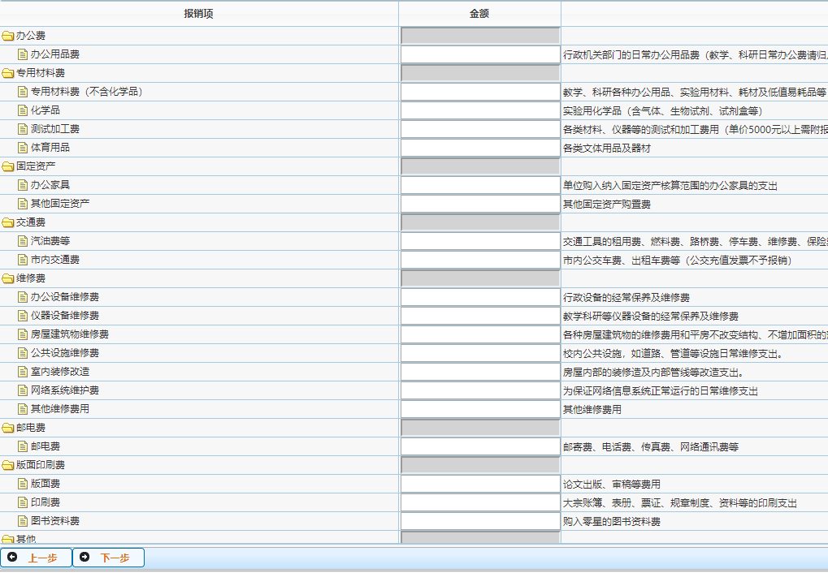
（4）选择支付方式
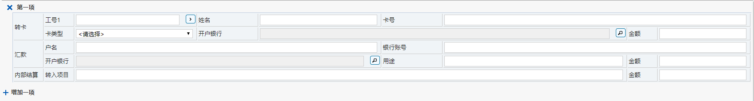
- 填写学号、姓名、转卡卡号、转卡类型、开户行、转卡金额等相关信息后，点击“下一步”。
（5）确认材料是否齐备
- 在下拉菜单中选择有无后，点击“下一步”。

- 预约报销校区和时间
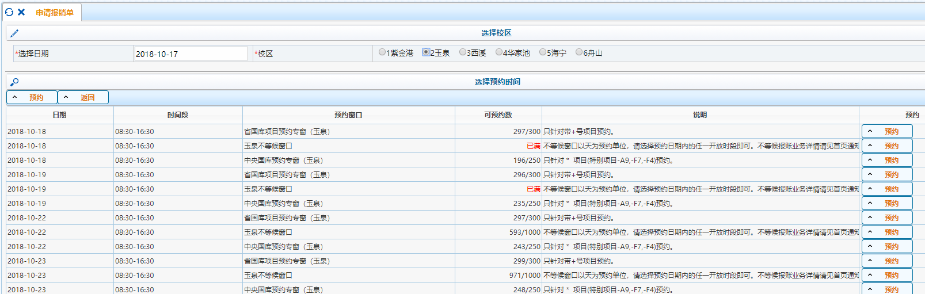
- 选择递交报销材料的时间和校区。
- 预约窗口的选择根据报销时的经费性质确定。
- 预约可选择最近可预约的日期，递交材料时不用严格按照预约日期递交。
- 点击“预约”。

- 生成报销单并打印
- 纸质报销单经办人处学生本人签名。
- 携纸质报销单和报销凭据到本科教学科（紫金港开物苑1-407）审核、签字盖章。
- 单位公章处盖学院院章（紫金港开物苑1-405）。

- 递交报销材料
- 备齐相关报销材料（材料要求和注意事项见附件），交至计财处网上预约报账的预约窗口。

报销材料要求和注意事项
- 可报销的费用包括：材料费、印刷费、差旅费、图书资料费、邮电费、市内交通费。
2. 必须是当年的发票。
3. 火车票、汽车票：杭州出发，往返或闭环（即从杭州出发，无论中间经过多少个城市，最后回到杭州），车票上写上乘车人姓名，学生票（票面上有“学网”字样）可报。
二等座或者硬座、硬卧可直接报销，一等座和软卧都要折算成二等座和硬卧的价格报销。
4. 机票：杭州出发，往返或闭环（可以为机票+火车票的形式，但不建议这样做），须为经济舱，需要登机牌加上行程单（不是旅行社的发票，是航空公司开的行程单，携程开的发票不是行程单），金额大于1000还需要附上网上购买记录截图。学生不建议乘坐飞机出行并报销。
5. 杭州市内出租车票、滴滴发票：
出租车票，（同一次的报销项目中的）出租车票不得连号，不得为同一辆车的发票，按车号后三位从小到大顺序放好，方便检查；
滴滴发票，开票流程：打开“滴滴出行”APP—“钱包”—“发票与报销”—“专快车开票”（或其余项目）—选中杭州市内行程，总额为200-300为佳—“下一步”—填写“公司抬头：浙江大学”，收件人信息，“电子邮件”（发票对应的行程清单会发送到邮箱里去，需要打印出来并附在发票后面）—“提交”—等快递公司把发票寄来，把行程清单用订书机订在发票后。
6. 打印、图书、耗材等办公用品类的发票，抬头“浙江大学”，发票内容按实填写，必须附上详细清单，清单上需有公司公章。
7. 材料费的报销还需填写《浙江大学科研材料入库单》（附件四）。
8. 网购物品：在支付宝余额宝或余额支付，需有以下内容：1）订单截图，2）支付宝付款页面，3）支付宝交易回单，4）发票，5）超过1000元需提供发票验伪证明。其中支付宝交易回单上的收款方必须和发票的开具单位为同一家公司，如果两者不一致，需要填写《发票与公务卡支付信息不符情况说明书》（附件一）。
若使用银行卡支付，需有以下内容：1）订单截图，2）银行卡支付记录（由银行出具的），3）发票，4）发票验伪证明。其中银行卡支付记录上的收款方必须和发票的开具单位为同一家公司，如果不一致，需要填写《发票与公务卡支付信息不符情况说明书》（附件一）。
网购时，可能有人会使用点券或代金券，导致实际支付金额和发票上的金额不一致，此时报销按实际支付金额为准，需在发票上用铅笔标注实际报销金额，并填写《发票与公务卡支付信息不符情况说明书》（附件一）。（所以就不要使用各种点券了……）
9. 在外地购买的物品：需附上出差的往返火车票，证明为在外地购买。
10.发票验伪证明：单张发票面额大于1000的，任何面额的外省发票，都需附上发票验伪证明。具体操作为：
1）百度找到发票归属省份的国税局网站，找到“发票查验”之类的网页，输入发票号码、发票代码、开票单位等信息进行查验，推荐国家税务总局全国增值税发票查验平台：https://inv-veri.chinatax.gov.cn/index.html；（当天开具的发票无法查验）
2）如果当地国税局的网站无法进行发票查验，也可通过“友商”、“乐税”等第三方网站进行查验；
3）如果无法通过网页查验，可拨打当地税务热线进行查询，并填写《浙江大学发票查验特殊情况登记表》（附件二）。
11. 单张发票面额大于1000的，需要提供刷卡证明（由银行出具）或支付宝交易截图（收款人需要与开具发票的公司一致）；如为现金支付，需要填写《现金支付情况说明书》（附件三）。
12. 每张发票正面需要开发票的人和项目负责人（2个学生）签字，万一发票有误，可方便找到相应的负责人。
13. 电子发票：需要按照正文4（1）进行网上认证（当天开具的发票无法认证，请提前申请电子发票），电子发票需打印，附在报销材料中。

附件一：
发票与公务卡支付信息不符情况说明书

发票信息 | 发票开具时间： 年 月 日 | 发票金额： 元
发票信息 | 发票内容：
不符事项及说明 | - 商户名称不符  发票单位名称为： 发票上的单位名称，需写全称，不得简写、缺字 ，该笔费用公务卡支付单位为： 支付宝交易回单上的收款方，需写全称，不得简写、缺字 ，不符原因为： 从淘宝购买物品，货款使用支付宝直接支付给店主本人 。
不符事项及说明 | - 金额不符  发票金额为： 发票上的金额 元，该笔费用公务卡支付金额为： 支付宝交易回单或银行卡支付记录上的实际付款金额 元，其中 实际付款金额 元用于本笔费用，差额原因为： 网购物品，使用了代金券  。
本人承诺以上说明情况属实，如有不实，愿承担与此相关的一切责任。

公务卡持卡人签字：
年 月 日

院系审批（盖章、签字）：

附件二：
浙江大学发票查验特殊情况登记表
序号 | 发票号码 | 开票单位 | 主要内容 | 发票金额 | 未查验到该票信息的原因
1 | 02823*** | 徐州经济技术开发区国家税务局代开 | 广告设计与制作 | 1*** | 江苏国税网无法查询发票真伪信息，拨打江苏税务热线，证实发票为真。
2

本人保证上述业务属实。
提醒：能正常查验的发票请直接打印查询页面！
经费（或项目）负责人（签字）： 经办人（签字）：

附件三：
现金支付情况说明书
填制日期： 年 月 日
单位名称（盖章） |  |  |  | 单位代码 |  | 47009501-6
现金支付项目 |  | 科目
现金支付金额 | （大写） ￥
情况说明
部门负责人  （签名） | 一般为学院党委副书记 |  | 项目负责人  （签名） |  | 报销人
计财处
审批意见
报账会计 |  |  | 报销人  （签名）
备注：预算单位结报时交预算执行局留存备查。
填写说明：“现金支付项目”填写项目经费卡号；“科目”填写现金支付用途，如差旅费、办公费等；“报账会计”不用填写，其他空白项需填写完整。

附件四：
浙江大学科研材料入库单（财务记账联）
项目（课题）名称及代码： 年 月 日
编 号 | 品名 | 型号  （规格） | 单位 | 入库数量 | 单价  （元） | 金额  （元） | 备注
金额合计（大写）
采购（签字）： 验收（签字）： 保管（签字）： 审核（签字）：
注：①本单一式两联，第一联为仓库联，第二联为办理付款及财务记账联；
②出入库保管需为同一人，指定专人负责；采购、验收不能为同一人；验收、保管可为同一人；
③5万元以下，由项目负责人审核，5万元（含）以上由项目负责人和二级单位共同审核。

附件五
科研训练项目发票报销汇总清单
项目类别（国创、省创、校级、院级）： 年 月 日
费用名称 | 金额 | 发票张数 | 明细或说明
材料费
印刷费
邮电费
图书资料费
差旅费
市内交通费
本次报销合计金额 | ¥：
已报销合计金额 | ¥：
授权信息 | 学号 |  | 姓名
授权信息 | 授权金额 |  | 联系电话
项目负责人签字

备注：
明细填写样例：网购截图*1，交易截图*1，材料入库单*1；
说明填写样例：因项目需要来回工厂，产生市内交通费。

